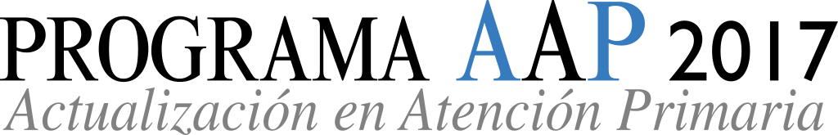

**Hotel Crowne Plaza Barcelona - Fira Center**

Av. Rius i Taulet, 1-3

08004 Barcelona

**AGENDA**

**BARCELONA, lunes 26 de JUNIO de 2017**

08:00-08:15 Recepción, entrega de documentación y café

08:15-08:20 Bienvenida e introducción

Dr. José Paredes Saura

08:20-09:05 **Controlando asma y rinitis, algo más que fármacos.**

Dr. Enrique Mascarós Balaguer

09:05-09:50 **Dermatosis eritrodescamativas y acné. Claves diagnósticas y terapéuticas.**

Dra. María Rosa Senán Sanz

09:50-10:35 **Individualización y simplificación del manejo de la diabetes tipo 2.**

Dr. Francisco Javier García Soidán

10:35-11:05 Descanso-Café

11:05-11:50  **Insuficiencia en hormona D y su manejo en AP**

Dr. Salvador Lou Arnal

11:50-12:35 **Vacunación frente al neumococo: reducción de la incidencia de neumonía**

**neumocócica adquirida en la comunidad en el adulto**.

Dr. Diego Agustín Vargas Ortega

12:35-13:20 **EPOC, una enfermedad en constante evolución.**

Dr. Jesús Molina París

13:20-14:15 Descanso-Almuerzo

14:15-15:00 **STUI por** **HBP, hacia un tratamiento individualizado.**

Dr. Francisco Brotons Muntó

15:00-15:45 **Manejo terapéutico de la artrosis y control de los factores agravantes.**

Dr. Juan Antonio Martín Jiménez

15:45-16:30 **Infección crónica por el VHC, cómo actuar desde AP.**

Dr. José Paredes Saura

16:30-17:00 Descanso-Café

17:00-17:45 **Micosis cutáneas y vaginales.**

Dra. Mireia Serrano Manzano y Dr. Camil Castelo-Blanco

17:45-18:30 **Novedades en el manejo diagnóstico y terapéutico de la ICC.**

Dr. José María Lobos Bejarano

Encuesta de Satisfacción y Certificados de Asistencia

**Coordinador de la sesión: Dr. José Paredes Saura**

**Director Científico: Dr. José María Molero García**